附件一：赴台申请表
大陆地区人民入出台湾地区申请书
申  请  人  资  料 | 姓名 |  |  |  |  |  |  |  |  |  |  |  |  |  |  | 英文姓名  (正楷填写) |  |  |  |  |  |  |  |  |  |  |  |  |  |  |  |  |  | 初次申请  □再次申请
申  请  人  资  料 | 原名  (别名) |  |  |  |  |  |  |  |  |  | 性别 |  | □男  √女 |  |  | 出生地 |  |  |  | 湖北 省 宜昌 (市) |  |  |  |  |  |  |  |  |  |  | 身分证明号码
申  请  人  资  料 | 出生  年月  日 |  |  | 民国 年 月 日  (公元 年 月 日) |  |  |  |  |  |  |  |  |  |  |  | 学 历 |  |  |  |  |  |  |  |  |  |  |  |  |  |  | 统一证号(无则免填)
申  请  人  资  料 |  |  |  |  |  |  |  |  |  |  |  |  |  |  |  | 现 住  地 区 |  |  |  |  |  | √大陆 □港澳 □国外
申  请  人  资  料 | 申请事由及 代 码 |  |  |  |  |  |  |  |  |  |  |  |  |  |  |  |  | 所经第三地区 |  |  |  |  | □香港  □其他（ ） |  |  |  |  |  |  |  | 入出境证  证 别 |  |  | □单次  □逐次加签 许可证  □多次
申  请  人  资  料 | 现 职 |  | 本职：
申  请  人  资  料 |  |  | 兼职：
申  请  人  资  料 | 经历  (含曾任职务、具有何种专业造诣等)
申  请  人  资  料 | 居住地址 |  |  |  |  |  |  |  |  |  |  |  |  |  |  |  |  |  |  |  |  |  |  |  |  |  |  |  |  | 电话
申  请  人  资  料 | 联络地址 |  |  |  |  |  |  |  |  |  |  |  |  |  |  |  |  |  |  |  |  |  |  |  |  |  |  |  |  | 电话
申  请  人  资  料 | 证照资料 |  |  |  | √大陆地区所发护照  □ 其他 |  |  |  |  |  |  | 号 码 |  |  |  |  |  |  |  |  | 发照日期及效期 |  |  | 年 月 日  年 月 日 |  |  |  |  | 何时由何地到侨居地 |  |  |  | 地点：  时间：
申  请  人  资  料 | 外国签证资料 |  |  |  | 国别 |  |  |  |  | 种类 |  |  |  |  |  |  | 日期 |  |  |  |  |  |  |  |  | 效期 |  |  |  |  |  |  | 停 留  期 限
申请人亲属状况 | 称谓 |  |  |  | 姓名 |  |  | 出生年月日 |  |  |  |  |  | 存殁 | 职业 |  |  |  | 现 住 地 址 |  |  |  |  |  |  |  |  |  |  |  |  |  |  | 电 话
申请人亲属状况 | 父
申请人亲属状况 | 母
申请人亲属状况 | 配偶
申请人亲属状况 | 子女 | 子
来台地址 (旅馆)及联络人 |  |  |  |  |  |  |  |  |  |  |  |  |  |  |  |  |  |  |  |  |  |  |  |  |  |  |  |  |  |  |  | 电 子 邮 件 信 箱
探亲探病奔对象资料 |  |  |  |  | 称谓 |  | 姓 名 |  |  |  | 出生年月日 |  |  |  |  |  | 身分证号 |  |  |  |  |  |  | 现 住 地 址 |  |  |  |  |  |  |  |  |  | 电话及手机号码
代 申 请
人 资 料
□同意以简讯方式通知核准，手机号码:__________________
一、请贴最近6个月内所拍摄之彩色、脱帽未带有色眼镜，五官清晰、不遮盖，相片不修改，足资辨识人貌，直4.5公分横3.5公分人像自头顶至下颚之长度不得小于3.2公分及超过3.6公分，白色背景之正面半身薄光面纸照片，且不得使用合成照片。  貼 照 片 處  二、照片背面请书写姓名、出生日期。 |  |  |  |  |  |  |  |  |  |  |  |  |  |  |  | 代办旅行社
 |  |  |  |  |  |  |  |  |  |  |  |  |  |  |  | 公司及负责人戳记
服务网址为:http://www.immigration.gov.tw/aspcode/QA_Class1.asp
 |  |  |  |  |  |  |  |  |  |  |  |  |  |  |  |  |  |  |  |  |  |  |  |  |  |  |  | 条 码 编 号 请 勿 污 损

附件二：个人简历表模版（备注：请至少写2个工作经历）
个人资料
姓名： |  | 性别：
出生日期： |  | 民族：
工作经历
工作单位：
工作时间： |  | 工作职位：
工作单位：
工作时间： |  | 工作职位：

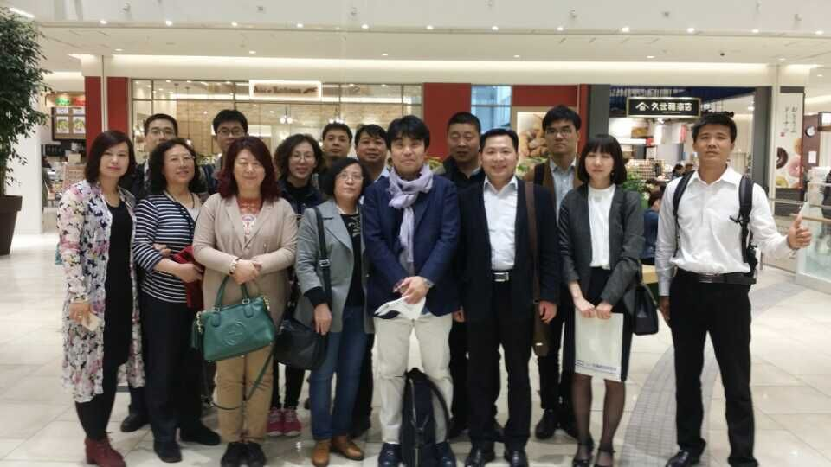
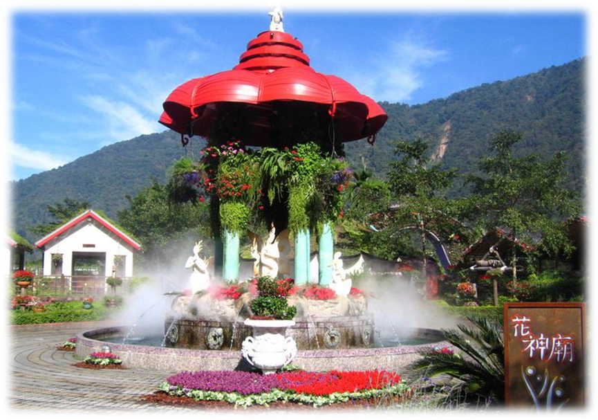
附件三：在职证明模版：

夜朗谷网络技术有限公司
在职证明

兹证明，XXXX（身份证号：342101197512061346）于 XXX年XX月起在我公司任XX，年薪:XXX元人民币。
特此证明！

单位地址：

单位电话：

领导签字：



夜朗谷网络技术有限公司
2014-11-12

